## StopurI har resten af timen

## BestyrelseslokaleI skal blive i klassen

## Opgave 1MandLaptop

Find værdimængden for følgende andengradspolynomier

$f\left(x\right)=3x^{2}-4x-2$

$g\left(x\right)=-x^{2}+9x-3$

$h\left(x\right)=-2x^{2}+2x-1$

### Facit

$Vm\left(f\right)=[-\frac{10}{3},∞[$

$Vm\left(g\right)=]-∞;17,3]$

$Vm\left(h\right)=]-∞;-\frac{1}{2}]$

## Opgave 2Mand Blyant

På billedet ses fire parabler, der er grafer for fire andengradspolynomier

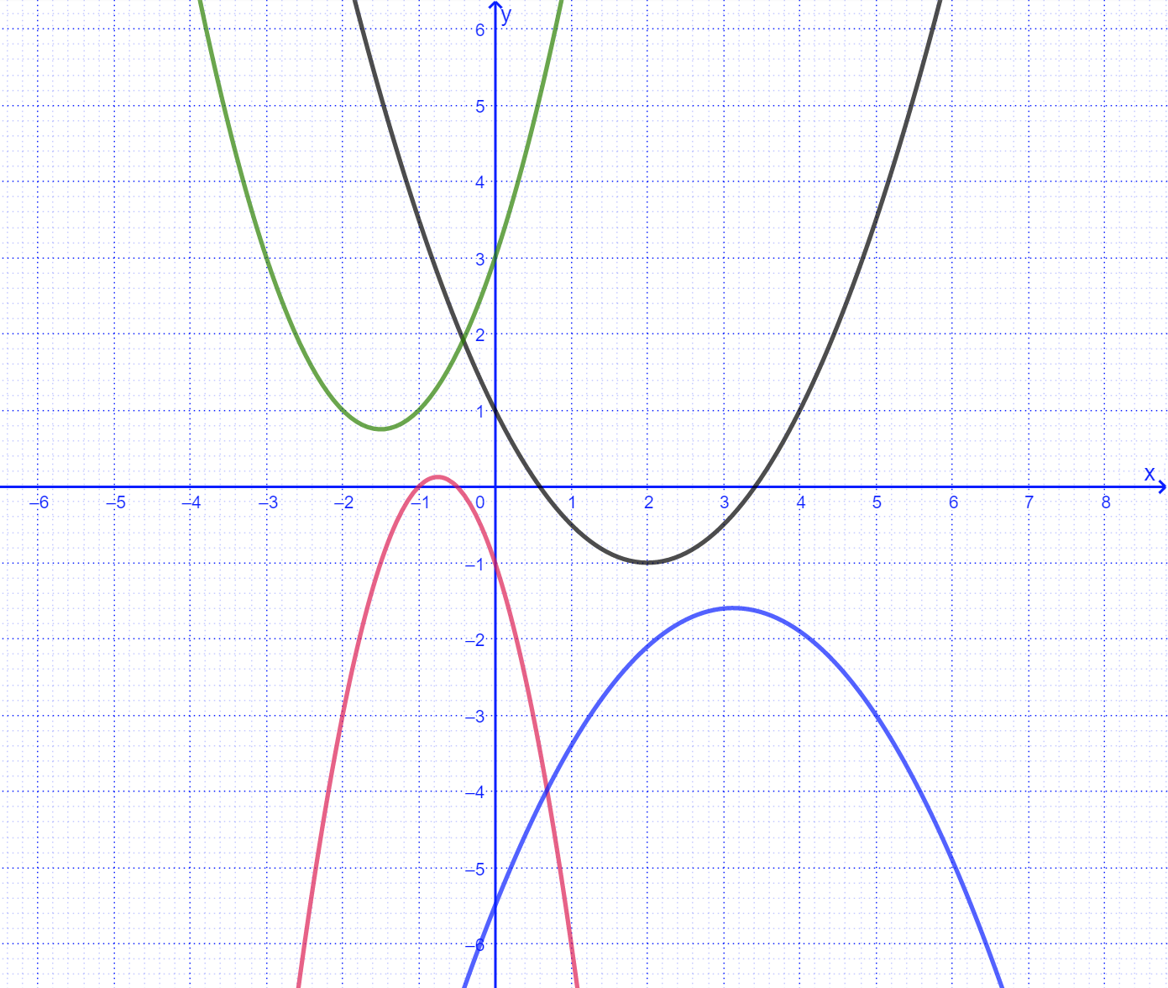

Sæt dem i rækkefølge efter hvor stor deres $a$-værdi er.

### Facit

Størst til mindst: grøn, sort, blå rød

## Opgave 3MandBlyant

Gang følgende parenteser ud:

$\left(x-1\right)·(x+1)$

$\left(x-2\right)·(x-1)$

$\left(x-4\right)·(x+1)$

### Facit

 tjek med kommandoen ”expand” i TI om du har regnet rigtigt.

Eks: 

## Opgave 4MandBlyant

Løs følgende andengradsligninger (kan du kende dem fra opgave 3?):

$x^{2}-1=0$

$x^{2}-3x^{2}+2=0$

$x^{2}-3x^{2}-4=0$

### Facit

$x=±1$

1. $x=1$ eller $x=2$
2. $x=-1$ eller $x=4$